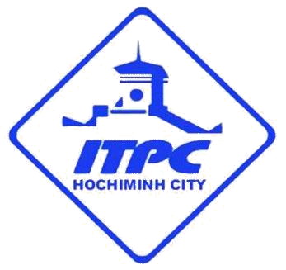 | Trung tâm Xúc tiến Thương mại và Đầu tư TP.HCM (ITPC)

PHIẾU ĐĂNG KÝ THAM GIA

“Chương trình Tuần hàng Việt Nam tại các chuỗi siêu thị AEON Mall

Tại tỉnh Aichi – NHẬT BẢN ngày 9/4 đến ngày 12/4/2020”

Tên công ty:
Địa chỉ văn phòng chính:
Điện thoại:…………………………………………………….
Email:.................................................................Website:
Tên người Đại diện công ty:..........................Điện thoại:.................Email:...........................
Người liên hệ:..........................Điện thoại: ..........................Email:
Địa chỉ nhà xưởng:.............................................................................................................
Diện tích nhà xưởng:…………………………………………………………………….
Lĩnh vực ngành hàng:
Thời gian thành lập công ty:.................................................................................................
Sản phẩm đã xuất khẩu sang thị trường Nhật Bản:..............................................................
Doanh thu:..............................................................................................................................
Các chứng nhận sản phẩm đạt được về chất lượng, vệ sinh an toàn thực phẩm...:............
Thông tin chi tiết và đăng ký tham gia vui lòng email về trước ngày 17/02/2020:
Phòng Dịch vụ - ITPC
Chị Mỹ Phượng (0909 123 412); Email: phuongdhm@itpc.gov.vn
ĐẠI DIỆN LÃNH ĐẠO ĐƠN VỊ
(ký tên và đóng dấu)

